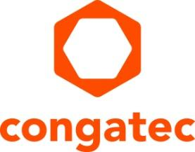
Communiqué de presse

congatec adopte le système d’exploitation ctrlX OS de Bosch Rexroth

congatec améliore son offre Computer-on-Modules en prenant en charge ctrlX OS

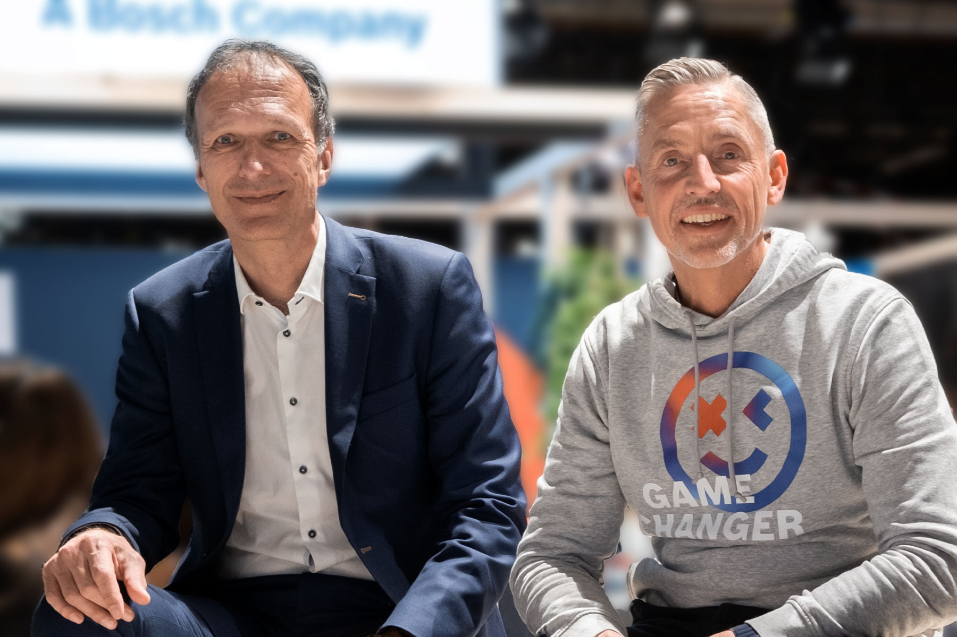
Dominik Reßing (à gauche), PDG de congatec et Steffen Winkler (à droite), directeur des ventes de l'unité commerciale Automation & Electrification Solutions chez Bosch Rexroth.

Deggendorf, Allemagne, 29 février 2024 * * * Bosch Rexroth rend accessible le système d'exploitation ctrlX OS, basé sur Linux, aux applications informatiques embarquées de congatec. Ainsi, les offres embarquées et edge computing de congatec feront partie de l'écosystème ouvert qui entoure le système d'exploitation ctrlX OS, ce qui permettra de développer des solutions modulaires et évolutives, hautement durables et agiles. Les utilisateurs bénéficient de solutions matérielles et logicielles intégrées pour leur technologie opérationnelle (OT), avec des cas d'utilisation allant d’appareils embarqués et edge jusqu'aux edge clouds (également connus sous le nom de fogs). Les principaux marchés cibles de ctrlX OS dans l'informatique embarquée comprennent l'automatisation, la robotique, la technologie médicale, ainsi que l'énergie/les réseaux intelligents et les applications embarquées dans les véhicules.

La décision de congatec d'adopter ctrlX OS permettra au marché de l'informatique embarquée d'accéder à la totalité des solutions du ctrlX Store et à ses nombreuses applications. Les applications de Bosch Rexroth et d'autres fournisseurs tiers du réseau de partenaires ctrlX World suivent une approche ouverte et modulaire. Cette approche s'étend des modules à l'application finale et à l'intégration dans le cloud. Les briques de base combinées aux niveaux matériel et logiciel simplifient le développement d'applications embarquées, même complexes, y compris l'intégration edge et cloud. Cela permet de réduire les délais de mise sur le marché tout en offrant un niveau élevé de sécurité de conception.

"Avec cette coopération, nous faisons un pas de plus vers des solutions intégrées et prêtes à l'emploi pour des cas d'utilisation allant de la connexion de capteurs et d'actionneurs sur le terrain vers le cloud. Avec Bosch Rexroth, nous avons trouvé un partenaire international solide qui fournit un support logiciel très complet et orienté vers les applications pour l'approche de conception modulaire et ouverte de nos briques de base embarquées sécurisées. Cela rend nos solutions modulaires et évolutives pour les applications en réseau et intégrées dans le cloud encore plus attractive", explique Dominik Reßing, CEO de congatec.

"Le meilleur moyen d’atteindre les objectifs de numérisation et de durabilité de l’Industrie est d’utiliser des solutions évolutives ouvertes, modulaires et axées sur la demande. Avec congatec, nous avons gagné un autre partenaire qui défend et incarne ces valeurs. Sur la base de normes indépendantes des fabricants, nous pouvons désormais prendre en charge n'importe quelle configuration de plates-formes informatiques embarquées basées sur ctrlX OS, ce qui rend ctrlX OS universellement applicable et évolutif à la demande", explique Steffen Winkler, directeur des ventes Automation & Electrification Solutions chez Bosch Rexroth.
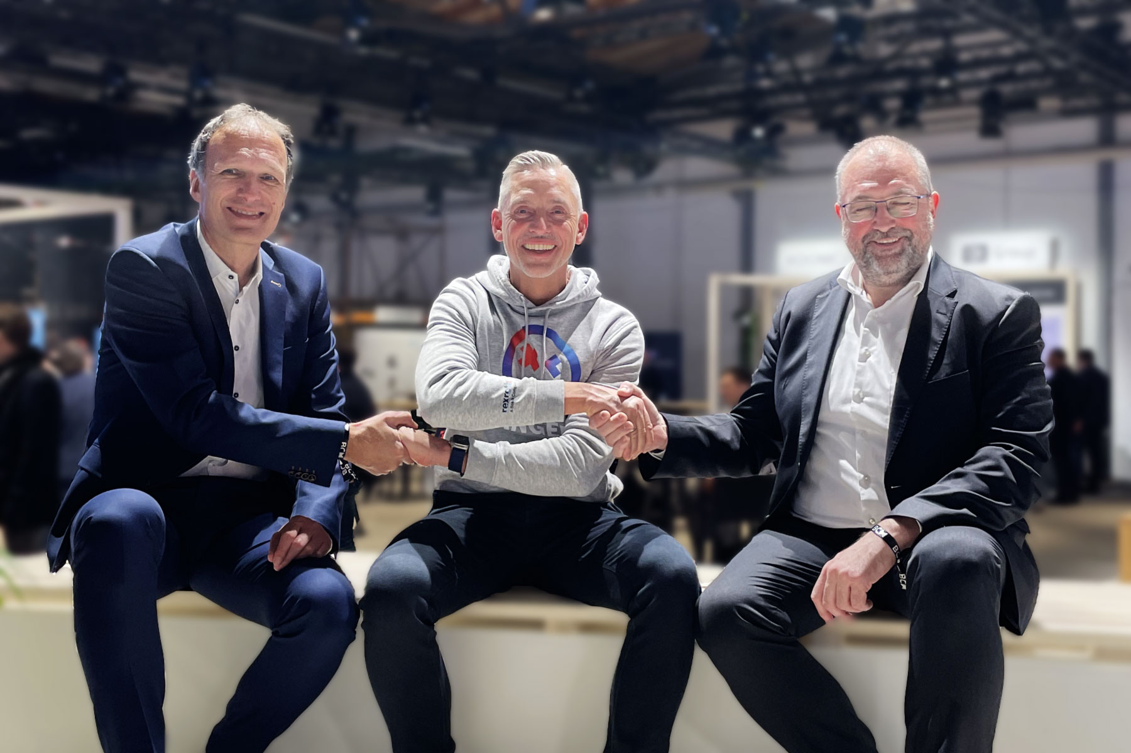
Poignée de main entre (de gauche à droite) Dominik Ressing (CEO de congatec), Steffen Winkler (Sales Manager Business Unit Automation & Electrification Solutions de Bosch Rexroth) et Konrad Garhammer (CTO et COO de congatec)
Les Computer-on-Modules prêtes à l'emploi créent de la valeur ajoutée
Chez congatec, les développeurs peuvent acheter des Computer-on-Modules directement équipés de licences ctrlX OS. Avec ctrlX OS, les clients de congatec ont accès au ctrlX Store, qui compte actuellement une soixantaine d'applications. Outre le système d'exploitation en temps réel basé sur Linux, ctrlX OS offre également aux développeurs une assistance de qualité supérieure et la confiance reconnue d'une entreprise allemande. En outre, de nombreuses applications, services et kits de développement logiciel (SDK) sont à portée de clic. Le ctrlX Store propose une large gamme de solutions, par exemple pour les applications PLC, le contrôle des mouvements et la communication, ainsi que des outils d'ingénierie. Les développeurs ont également accès à une variété d'applications IoT et cloud, y compris des fonctionnalités de base telles que des pare-feu et des clients VPN.

Les personnes intéressées peuvent trouver toutes les applications de l'écosystème dans le ctrlX Store.

Plus d’infos sur les nouvelles présentations sur la page d’accueil embedded world de congatec, régulièrement mise à jour sur:
https://www.congatec.com/en/congatec/events/congatec-at-embedded-world-2024/

* * *

Réservez dès à présent la conférence de presse sur toutes les nouveautés concernant congatec qui aura lieu le 9 avril de 14h00 à 14h30 au NCC Ost. Une invitation suivra sous peu. N'hésitez pas à nous contacter directement si vous êtes intéressé par la conférence de presse ou/et par un entretien individuel sur le stand.

A propos de Bosch Rexroth
Bosch Rexroth est un des plus importants spécialistes mondiaux dans le domaine des technologies d'entraînement et de commande. L’entreprise bénéficie d’une expertise globale dans le domaine des applications mobiles et industrielles ainsi que l’automatisation des usines. Grâce à ses composants intelligents, ses solutions sur mesure, son ingéniérie et ses services, Bosch Rexroth crée l’environnement nécessaire aux applications entièrement connectées. Bosch Rexroth propose des technologies hydrauliques, d’entraînement électrique et de commande, de dispositif de manœuvre, de mouvement linéaire et d’assemblage, y compris des logiciels et des interfaces avec l’Internet des Objets. Présent dans plus de 80 pays et avec plus de 32 000 collaborateurs, Bosch Rexroth a réalisé un chiffre d’affaires de près de 7 milliards d’euros en 2022.
Pour en savoir plus, visitez www.boschrexroth.com

À propos de congatec
congatec est une entreprise technologique à croissance rapide qui se concentre sur les produits et services d'informatique embarquée et de périphérie. Les modules informatiques à haute performance sont utilisés dans une large gamme d'applications et de dispositifs dans l'automatisation industrielle, la technologie médicale, la robotique, les télécommunications et de nombreux autres secteurs verticaux. Soutenue par son actionnaire majoritaire, DBAG Fund VIII, un fonds allemand de taille moyenne axé sur les entreprises industrielles en croissance, congatec possède l'expérience du financement et des fusions et acquisitions nécessaires pour tirer parti de ces possibilités de marché en expansion. congatec est le leader mondial du marché dans le segment des computer-on-modules et possède une excellente base de clients, des start-ups aux sociétés internationales de premier ordre. De plus amples informations sont disponibles sur notre site Site web : www.congatec.com ou via LinkedIn, X (Twitter) et YouTube

Texte et photo disponibles sur : https://www.congatec.com/fr/congatec/communiques-de-presse.html

Intel, le logo Intel et les autres marques Intel sont des marques commerciales d'Intel Corporation ou de ses filiales.

Contact pour les lecteurs:
congatec
Telefon: +49-991-2700-0
info@congatec.com
www.congatec.com

Contact pour la presse congatec:
congatec
Christof Wilde
Telefon: +49-991-2700-2822
christof.wilde@congatec.com

Contact pour la presse Agence:
Publitek GmbH
Julia Wolff
+49 (0)4181 968098-18
julia.wolff@publitek.com
Bremer Straße 6
21244 Buchholz

Veuillez envoyer les livrets justificatifs à :
Publitek GmbH
Diana Penzien
Bremer Straße 6
21244 Buchholz

